Kapitel 5:   
**Didaktische Strukturierung von Chemieunterricht**

**Lösungsskizzen zu den Aufgaben**

*Vorbemerkung: Die hier vorgestellten Lösungshinweise sind keine Musterlösungen, sondern beispielhafte Lösungsskizzen und -ideen. Adäquate alternative Lösungen sind natürlich möglich.*

*Zu einigen Aufgaben können keine Lösungshinweise angegeben werden. Meist handelt es sich dann um sehr individuelle Reflexionen oder Rechercheergebnisse*

**A5.1** Die Antworten der Lehrkräfte sind für die Studentin auf unterschiedliche Weise hilfreich.

* 1. Reflektieren Sie die Äußerungen der Lehrkräfte kritisch.
  2. Die Äußerungen enthalten einige weit verbreitete, aber fachdidaktisch kritisch zu hinterfragende Begrifflichkeiten. Zeigen Sie diese Stolperstellen auf und schlagen Sie aus Ihrer Sicht besser geeignete Begriffsalternativen vor.

Formulieren Sie eine Empfehlung an die Studentin, die Sie persönlich für das weitere Vorgehen aussprechen würden und begründen Sie diese.

**Lösungsskizze**

a) und b) integriert

Zur Lehrkraft 1: Die Lehrkraft verwendet einen Säure-Lauge-Begriff, der bereits wässrige Lösungen betrachtet. Hier ist zu beachten, dass viele Reinstoffe bereits als Säuren bezeichnet werden (z.B. Citronensäure). Unproblematisch ist die Einführung des pH-Wert-Begriffs zur Charakterisierung von Lösungen.

Zur Lehrkraft 2: Hier werden im Vergleich zu Lehrkraft 1 (indirekt) Reinstoffe als Säuren und Basen bezeichnet. Das Experiment ist motivierend. Die Auswertung fokussiert auf die sehr gute Löslichkeit und den dadurch entstehenden Unterdruck. Es lenkt aber auch von dem ab, was erarbeitet werden soll. Wichtig ist zu beachten, was vor diesem Experiment bearbeitet wurde, damit vorhandene Vorkenntnisse aktiviert werden können.

Zur Lehrkraft 3: Die Hinweise sind alle hilfreich. Das Anknüpfen an das vorher Gelernte wie auch der Kommentar zum Arrhenius-Begriff (dazu mehr in diesem Kapitel).

Zur Lehrkraft 4: Hier wird ein übliches Verhalten skizziert. Es ist nachvollziehbar, führt aber nicht immer zu einer schnellen Lösung des Problems. Dieser Schritt sollte gewählt werden, um einen Entscheidungsraum aufzubauen. Sich auf einen vorgeschlagenen Weg festzulegen birgt die Gefahr, sich davon abhängig zu machen und individuelle Voraussetzungen und Bedarfe der Lerngruppe auszublenden.

Mögliche Empfehlung: Informieren Sie sich vergleichbar zum Vorschlag der Lehrkraft 4 über mögliche Alternativen. Fragen Sie entsprechend der Lehrkraft 3 nach dem bisher eingeführten Säure-Base-Begriff und planen Sie einen Einstieg, der möglichst an die vorangegangene Unterrichtseinheit anknüpft.

**A5.2** Informieren Sie sich über die Rahmenrichtlinien/Kerncurricula aus Ihrem und aus mindestens einem weiteren Bundesland darüber, wann Säuren und Basen und auch vergleichend, wann Verbrennungen und Redoxreaktionen behandelt werden.

* 1. Prüfen Sie, ob Freiheiten (fakultative Inhalte) und Verbindlichkeiten (obligatorische Inhalte) formuliert werden.
  2. Stellen Sie eine Übersicht (z. B. als Tabelle, Concept- oder Mind-Map) der Inhalte und Konzepte dar und vergleichen Sie die Übersichten.

**Lösungsskizze**

Zu dieser Aufgabe können keine Lösungshinweise gegeben werden, da das Ergebnis abhängig von den ausgewählten Vorgaben ist.

**A5.3** In den Antworten der Lehrkräfte im Einstiegsbeispiel zu diesem Kapitel werden verschiedene Begriffe genannt, die im Zusammenhang mit Säuren und Basen stehen. Machen Sie sich mit den Begriffen vertraut und gestalten Sie eine Concept Map als Übersicht.

**Lösungsskizze (sehr ausführliches Beispiel)**

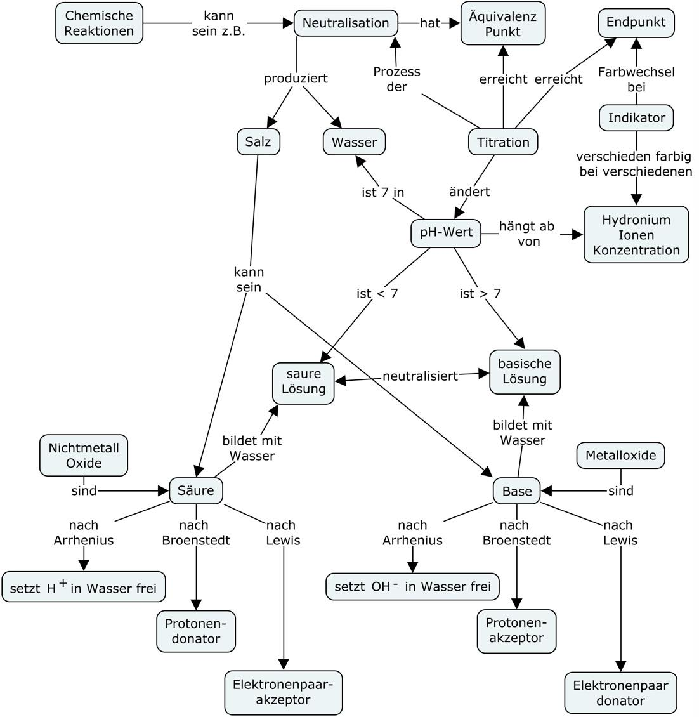

**A5.4** Erarbeiten Sie Vor- und Nachteile des klassischen Redoxbegriffes.

**Lösungsskizze**

Der klassische Redoxbegriff ist auf der Stoffebene definiert und beschriebt die Reaktion mit Sauerstoff (Bildung eines Oxids) als Oxidation und die Zerlegung eines Oxids als Reduktion.

Vorteil: Dieser Begriff stellt die zeitgeschichtliche Entwicklung dar und erklärt zum Teil die Entstehung der Begrifflichkeiten. Er ist außerdem weit verbreitet im lebensweltlichen Sprachgebrauch und strukturiert Verbrennungs-Reaktionen auf der makroskopischen Ebene.

Nachteile: In der obigen Beschreibung wurde bereits von gängigen Definitionen abgewichen, die den Sauerstoffübergang beschreiben oder auch die Sauerstoff-Aufnahme bzw. -Abgabe. Die ursprünglichen Definitionen sind fachlich nicht angemessen, da bei der Verbrennung nicht Sauerstoff aufgenommen wird (wie z.B. von einem Schwamm). Es bildet sich ein neuer Stoff – Sauerstoff ist nicht mehr vorhanden.

Der Begriff ist außerdem nicht verträglich mit einem folgenden Redoxbegriff als Elektronenübergang, da eine Qxid-Bildung bereits eine komplette Redoxreaktion als Elektronenübergang darstellt. Außerdem werden andere phänomenologisch vergleichbare Verbrennungsreaktionen mit Nichtmetallen wie die Sulfid-, Chlorid- oder allgemein Halogenid-Bildung (und entsprechend Zerlegung) nicht in einer möglichen Systematik aufgenommen, um sie alle in denselben Redoxbegriff übergehen zu lassen.

**A5.5** Entscheiden Sie sich begründet für eine fachlich angemessene Beschreibung von Verbrennungsvorgängen auf der stofflichen Ebene für eine anschlussfähige Deutung auf der submikroskopischen Ebene.

**Lösungsskizze**

Die Entscheidung ist individuell zu treffen.  
  
Ein möglicher Weg wurde im letzten Teil der Aufgabe A5.4 bereits angebahnt. Es können alle betrachteten Verbrennungsreaktionen von Metallen mit entsprechenden Nichtmetallen als Salzbildungsreaktionen klassifiziert und entsprechend bezeichnet werden (Oxid-, Sulfid, Halogenid-, Chlorid-, Bromid- ... Bildung und entsprechend -Zerlegung). Mit der Betrachtung der Gemeinsamkeiten auf der Submikroskopischen Ebene, sobald ein differenziertes Atommodell vorliegt, kann dann der Begriff als Elektronenübergang eingeführt werden. An dieser Stelle kann dann auch der zeitgeschichtlich bedeutsame Begriff und die Unzulänglichkeit thematisiert werden.

**A5.6**

a) Informieren Sie sich in der fachdidaktischen Literatur über Lernendenvorstellungen zu Verbrennungsreaktionen.   
b) Stellen Sie diese in einen Zusammenhang mit alternativen Zugängen zur Einführung des Redoxbegriffes. Prüfen und begründen Sie die Tragfähigkeit Ihres Vorschlags aus Aufgabe 5.5. bzw. überarbeiten Sie ihn gegebenenfalls begründet.

**Lösungsskizze**

1. Hundertmark, S., & Schanze, S. (2017). Was wird bei Verbrennungen vernichtet? Von einem Alltagsphänomen zum Konzept der chemischen Reaktion. *Naturwissenschaften im Unterricht Chemie*, *159*, 19-25.  
     
   Heeg, J., Hundertmark, S., & Schanze, S. (2020). The interplay between individual reflection and collaborative learning: seven essential features for designing fruitful classroom practices that develop students’ individual conceptions. *Chemistry Education Research and Practice*, *21*(3), 765-788. [**https://doi.org/10.1039/C9RP00175A**](https://doi.org/10.1039/C9RP00175A)
2. Diese Aufgabe ist individuell vielfältig zu beantworten und hängt von dem gewählten Weg in 5.5 ab.

**A5.7**

a) Informieren Sie sich über Schlüsselexperimente für einen Zugang zur Einführung des Elektronendonator-Akzeptor-Konzepts und stellen Sie deren fachdidaktisches Potenzial heraus.  
b) Entscheiden Sie sich begründet für Schlüsselexperimente, die den von Ihnen beschriebenen Zugang in Aufgabe 5.5. adäquat unterstützen.

**Lösungsskizze**

1. Diese Aufgabe ist vielfältig bearbeitbar. S. hier:   
   Rossow, M., & Flint, A. (2006). Die „Erweiterung“ des Redox-Begriffs mit Stoffen aus dem Alltag. Ein Vorschlag für einen Konzeptwechsel anhand der Untersuchung handelsüblicher Batterien. *CHEMKON*, *16*(2), 83–89. <https://doi.org/10.1002/ckon.200910090>
2. Die Antwort ist abhängig von 5.5 und 5.6

**A5.8**

a) Stellen Sie für den von Ihnen in Aufgabe 5.5 bis 5.7. beschriebenen Zugang zu einem Redox-Begriff auf der submikroskopischen Ebene nötige Voraussetzungen dar.   
b) Arbeiten Sie unter Berücksichtigung der für diesen Bereich geltenden Bildungsstandards nötige und mögliche zu fördernde Teilkompetenzen heraus.  
c) Formulieren Sie ein überprüfbares Lernziel für den Inhaltsbereich der Charakterisierung eines Teils von chemischen Reaktionen auf der submikroskopischen Ebene als Elektronenübergänge.

**Lösungsskizze**

Diese Aufgaben sind abhängig von den Ergebnissen der Aufgaben 5.5-5.7

**A5.9** Informieren Sie sich über die Wirkung eines Kalkreinigers und deuten Sie die Vorgänge jeweils basierend auf dem Säure-Base-Konzept nach Arrhenius, Brönsted und Lewis

**Lösungsskizze**

Der Kern der Betrachtung ist, dass sich der Löseprozess über den Arrhenius-Begriff nicht klären lässt. Bei einer Annahme von Protonen als ein Edukt wird der Reaktionspartner nicht ersichtlich um hinreichend die Kohlenstoffdioxid-Bildung zu erklären. Näheres dazu:

Schanze und Sieve (2016). Reaktionen saurer Lösungen mit Kalk und unedlen Metallen - Aus dem Blickwinkel verschiedener Säure-Base-Konzepte. UC 155, 30-31.

**A5.10** Stellen Sie den Beitrag der folgenden Experimente zur Erarbeitung des Donator-Akzeptor-Konzepts dar und bringen Sie sie begründet in eine mögliche sinnvolle Abfolge: Reaktion von Chlorwasserstoffgas mit a) Wasser, b) Natriumhydroxid, c) Ammoniak; d) Reaktion von Ammoniak mit Wasser

**Lösungsskizze**

1. Zeigt die sehr gute Löslichkeit (exotherm). Durch die Leitfähigkeits-Zunahme ist eine Ionenbildung nachweisbar. Aus zwei molekular aufgebauten Stoffen entsteht eine ionische Lösung. Es kann über die möglichen Ionen nachgedacht und entsprechende Nachweise vorgenommen werden. Der Feststoff wirkt als Brönsted-Säure, Wasser als Brönsted-Base
2. Zwei bekannte Reinstoffe reagieren miteinander und bilden ein erkennbares Produkt (Wasser) und ein weiteres Produkt, das sich aus den Ausgangsstoffen herleiten und nachweisen lässt.
3. Zwei molekular aufgebaute Reinstoffe reagieren miteinander und bilden einen weißen Feststoff mit charakteristischem Geruch. Hier findet eine Säure-Base-Reaktion nach Brönsted in Abwesenheit von Wasser-Molekülen statt und im Gegensatz zu b) entsteht auch kein Wasser.
4. Wie in a) sehr gute Löslichkeit (exotherm) und die Zunahme einer Leitfähigkeit. Ebenfalls zwei molekular aufgebaute Stoffe als Edukte und eine ionische Lösung als Produkt. Der Feststoff wirkt als Brönsted- Base, Wasser nun (im Gegensatz zu a) als Brönsted- Säure.

Eine Reihenfolge der Experimente begründet sich insbesondere über die Vorkenntnisse der Lernenden, mit denen sie die Experimente interpretieren können mögliche Produkte ableiten und nachweisen können. a) gekoppelt mit d) als Einstieg zu verwenden erscheint vergleichbar zu b) gekoppelt mit c). Erschwerend kann bei der ersten Möglichkeit (zunächst a) und d)) zu sein, dass hier Wassermoleküle jeweils unterschiedlich einmal als Brönsted-Säure und dann als Brönsted-Base wirkt.

**A5.11** Fassen Sie die zentralen Erkenntnisse aus dem Lehrerdemonstrationsversuches "Chlorwasserstoffgas reagiert mit festem Natriumhydroxid" (Versuch 5.2) zusammen. Entwickeln Sie ein Arbeitsblatt zur Auswertung des Experiments mit zusätzlichen gestuften Lernhilfen (vgl. Kap. 7) und einer vertiefenden Aufgabe.

**Lösungsskizze**

S. u.a. 5.10 b.

**A5.12** Informieren Sie sich nach den Vorgaben für einen Stundenentwurf in Ihrer derzeitigen Ausbildungsinstitution und adaptieren Sie den hier vorgelegten Unterrichtsentwurf entsprechend. Ergänzen Sie alle erforderlichen, hier aber nicht aufgeführten Informationen.

**Lösungsskizze**

Das Ergebnis ist abhängig von den jeweiligen Vorgaben.

**A5.13** Tauschen Sie sich mit (Studien)Kolleg*innen aus. Vergleichen Sie die Planungen und diskutieren Sie bei Unterschieden Potenziale der alternativen Handlungswege.

**Lösungsskizze**

s. 5.12.

**A5.14** Erstellen Sie ein zum Unterrichtsentwurf passendes Tafelbild, das den Erkenntnisweg darlegt. Hinweise zur Tafelbildgestaltung finden sich in Kapitel 8.4.1.

**Lösungsskizze**

**Reaktion von Chlorwasserstoff-Gas mit festem Natriumhydroxid**

Chlorwasserstoffgas wird in einem Reaktionsrohr über Natriumhydroxid-Plätzchen geleitet.

**Beobachtungen**

* Natriumhydroxid überzieht sich mit einem weißen Feststoff
* am Ende des Reaktionsrohrs schlägt sich eine farblose Flüssigkeit nieder, die Watesmopapier blau färbt
* das Reaktionsrohr erwärmt sich

**Auswertung**

Folgende Bausteine reagieren miteinander: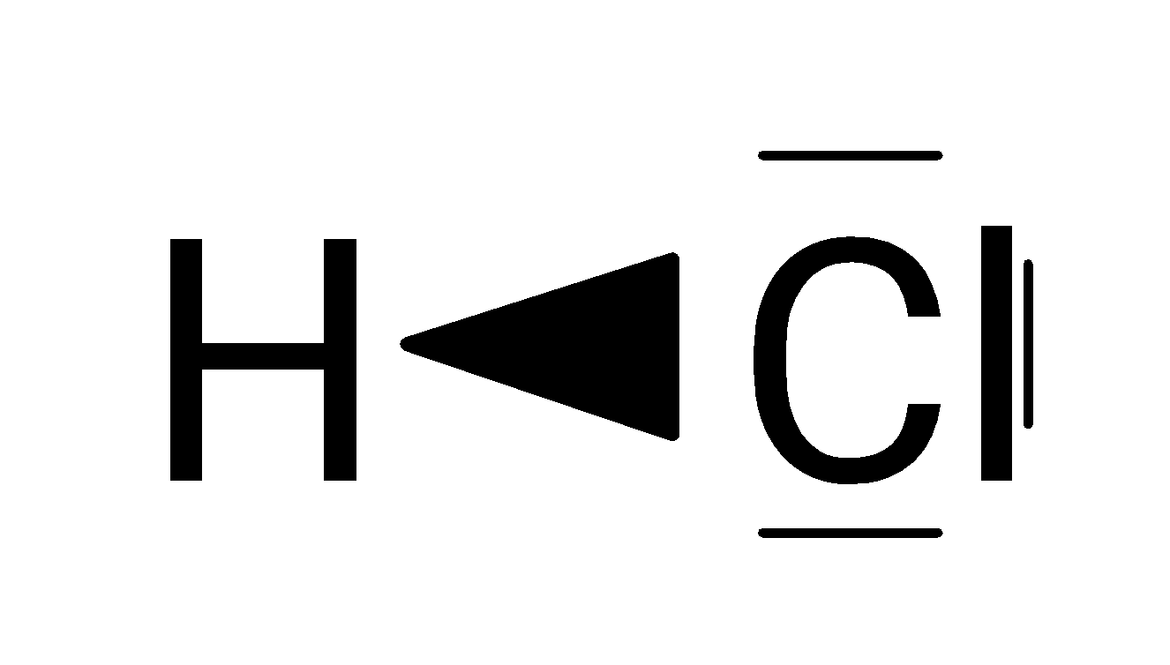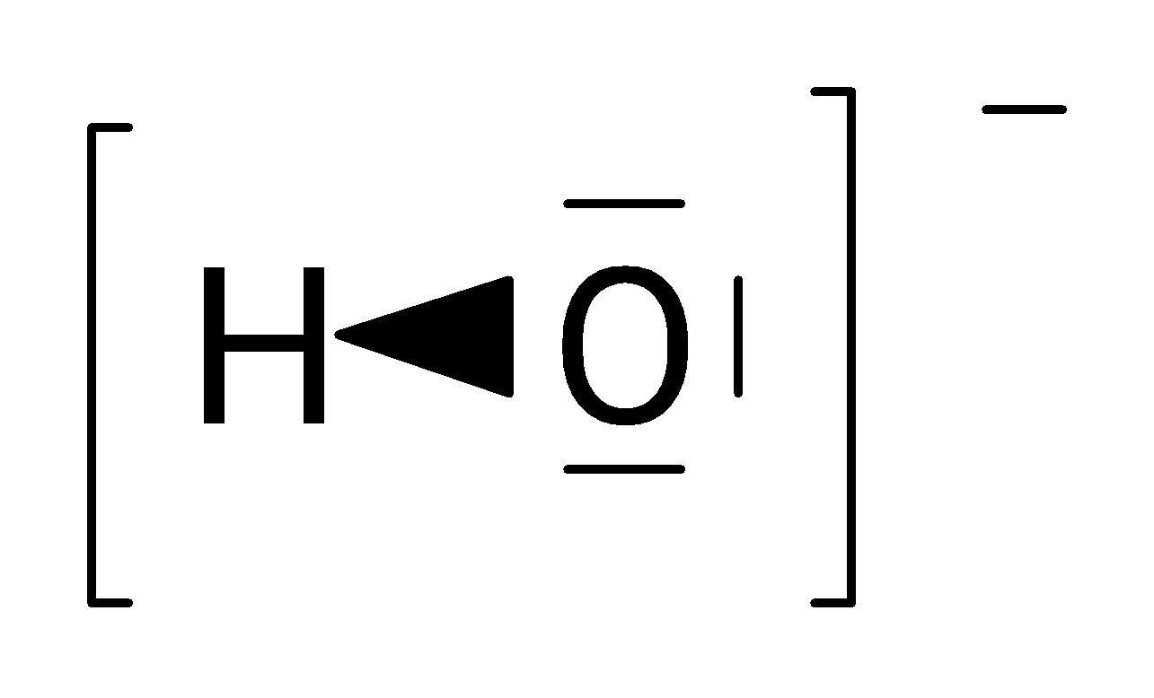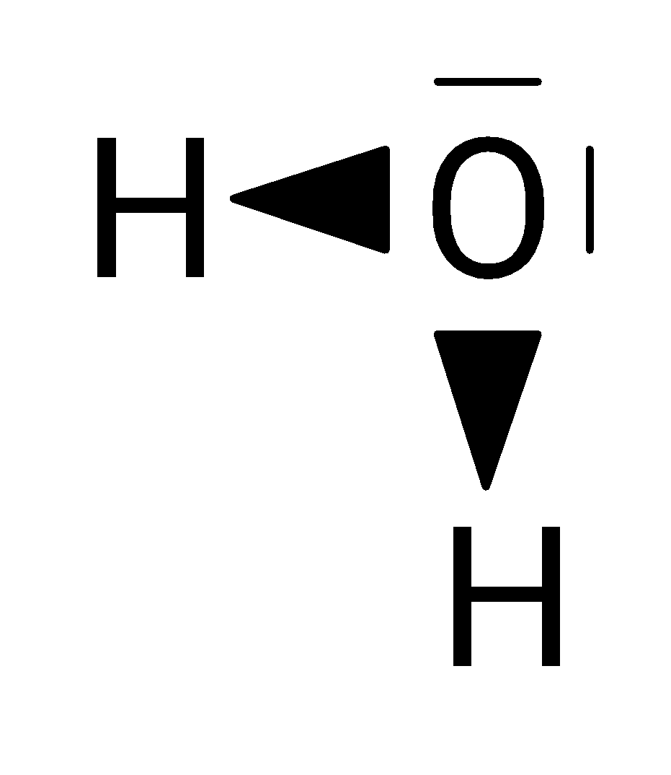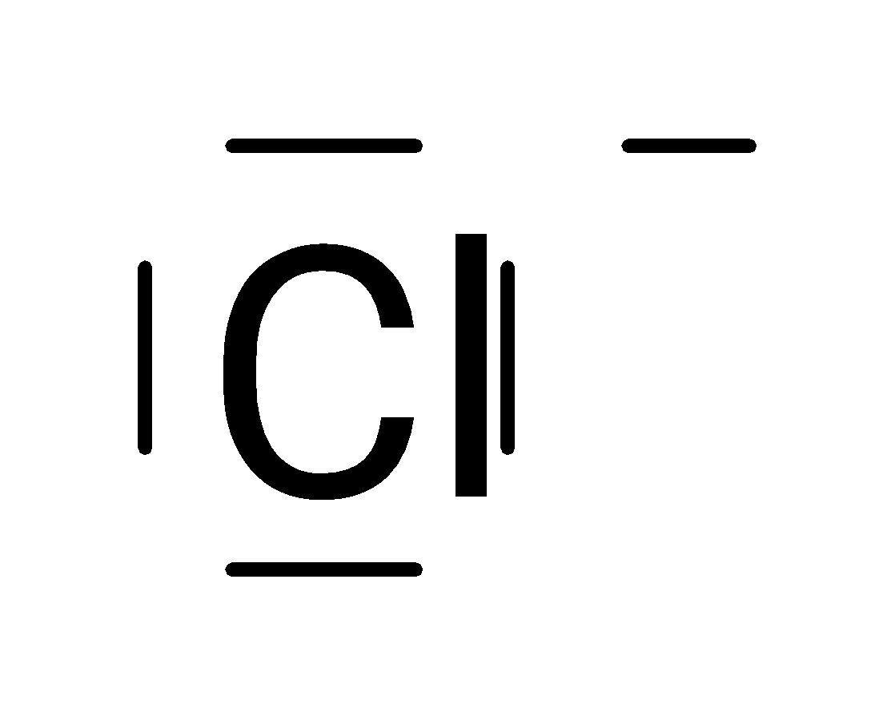

+ + 

Vollst. Teilchengleichung: Na+OH − + HCl → H2O + Na+Cl − ΔH < 0

Stoffgleichung: NaOH + HCl → H2O + NaCl ΔH < 0

Natriumhydroxid und Chlorwasserstoff reagieren zu Wasser (farblose Flüssigkeit) und Natriumchlorid (weißer Feststoff).